# Node.js安装配置

Node.js安装包及源码下载地址为：[http://www.nodejs.org/en/download/](https://nodejs.org/en/download/" \t "https://www.w3cschool.cn/nodejs/_blank)。

安装步骤：

步骤 1 : 双击下载后的安装包 node-v0.10.26-x86.msi，如下所示：

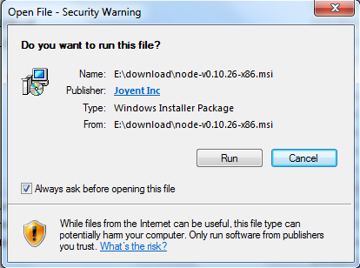

步骤 2 : 点击以上的Run(运行)，将出现如下界面： 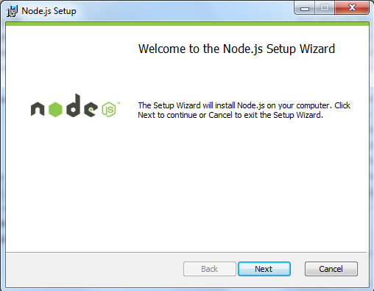

步骤 3 : 勾选接受协议选项，点击 next（下一步） 按钮 :

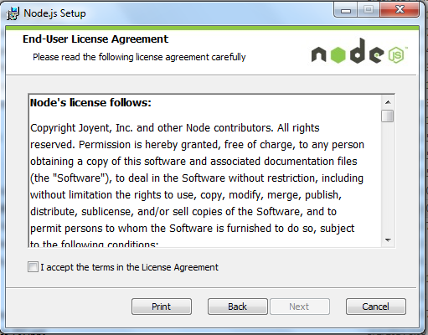

步骤 4 : Node.js默认安装目录为 "C:\Program Files\nodejs\" , 你可以修改目录，并点击 next（下一步）： 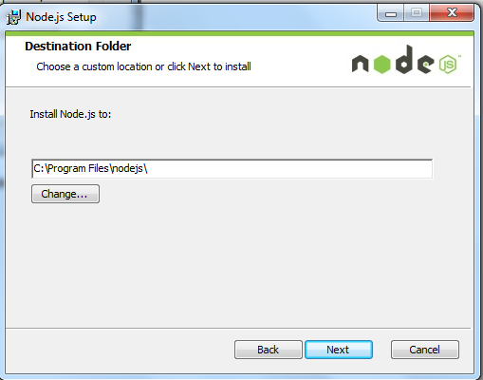

步骤 5 : 点击树形图标来选择你需要的安装模式 , 然后点击下一步 next（下一步）

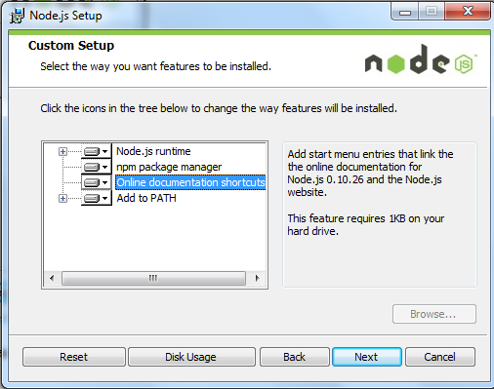

步骤 6 :点击 Install（安装） 开始安装Node.js。你也可以点击 Back（返回）来修改先前的配置。 然后并点击 next（下一步）： 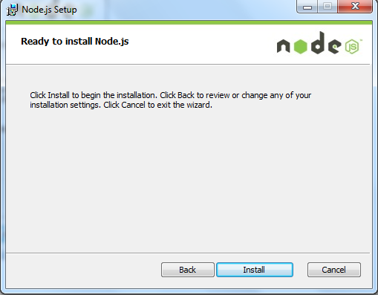

安装过程：

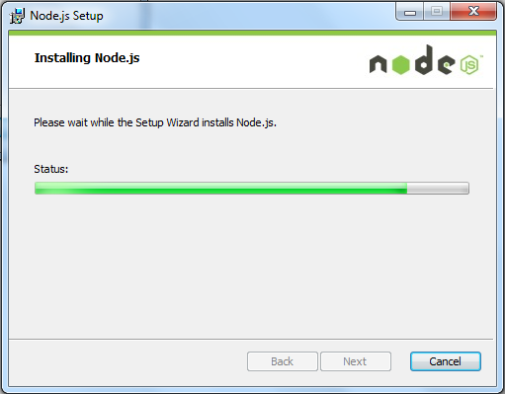

点击 Finish（完成）按钮退出安装向导。

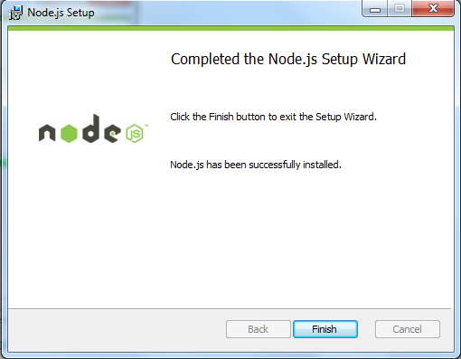

检测PATH环境变量是否配置了Node.js，点击开始=》运行=》输入"cmd" => 输入命令"path"，输出如下结果：

PATH=C:\oraclexe\app\oracle\product\10.2.0\server\bin;C:\Windows\system32;

C:\Windows;C:\Windows\System32\Wbem;C:\Windows\System32\WindowsPowerShell\v1.0\;

c:\python32\python;C:\MinGW\bin;C:\Program Files\GTK2-Runtime\lib;

C:\Program Files\MySQL\MySQL Server 5.5\bin;C:\Program Files\nodejs\;

C:\Users\rg\AppData\Roaming\npm

我们可以看到环境变量中已经包含了C:\Program Files\nodejs\

检查Node.js版本

IMG_264

**Npm（包管理工具）：**

NPM是随同NodeJS一起安装的包管理工具，能解决NodeJS代码部署上的很多问题，常见的使用场景有以下几种：

* 允许用户从NPM服务器下载别人编写的第三方包到本地使用。
* 允许用户从NPM服务器下载并安装别人编写的命令行程序到本地使用。
* 允许用户将自己编写的包或命令行程序上传到NPM服务器供别人使用。

由于新版的nodejs已经集成了npm，所以之前npm也一并安装好了。同样可以通过输入 **"npm -v"** 来测试是否成功安装。

# **Less安装**

**步骤(1):下载nodejs**

**步骤(2):**接下来，运行安装程序以在系统上安装 Node.js 。

**步骤(3):**接下来，通过NPM(节点程序包管理器)在服务器上安装LESS。 在命令提示符下运行以下命令。

npm install -g less

**步骤(4):**接下来，在成功安装LESS后，您将在命令提示符下看到以下行:

`-- less@2.6.1

+-- errno@0.1.4

| `-- prr@0.0.0

+-- graceful-fs@4.1.3

+-- image-size@0.4.0

+-- mime@1.3.4

...

| +-- qs@6.0.2

| +-- stringstream@0.0.5

| +-- tough-cookie@2.2.2

| `-- tunnel-agent@0.4.2

`-- source-map@0.5.3

## 例子

下面是一个简单的LESS示例。

### hello.htm

<!doctype html>

<head>

<link rel="stylesheet" href="style.css" type="text/css" />

</head>

<body>

<h1>Welcome to W3Cschool</h1>

<h3>Hello!!!!!</h3>

</body>

</html>

接下来，让我们创建一个与CSS非常相似的文件 style.less ，唯一的区别是它将以 .less 扩展名保存。 应在文件夹 **nodejs** 中创建文件 .html 和 .less 。

### style.less

@primarycolor: #FF7F50;

@color:#800080;

h1{

color: @primarycolor;

}

h3{

color: @color;

}

使用以下命令将 style.less 文件编译为 style.css :

lessc style.less style.css

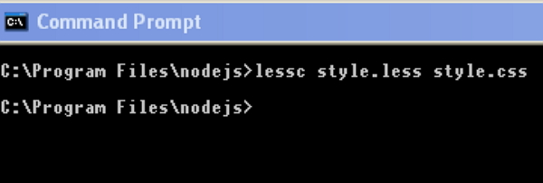

当您运行上述命令时，它将自动创建 style.css 文件。 无论何时更改LESS文件，都需要在cmd中运行上面的命令，然后更新 style.css 文件。

运行以上命令时， style.css 文件将具有以下代码:

### style.css

h1 {

color: #FF7F50;

}

h3 {

color: #800080;

}

## 输出

让我们执行以下步骤，看看上面的代码如何工作:

将上面的html代码保存在 **hello.htm** 文件中。

在浏览器中打开此HTML文件，将显示如下输出。

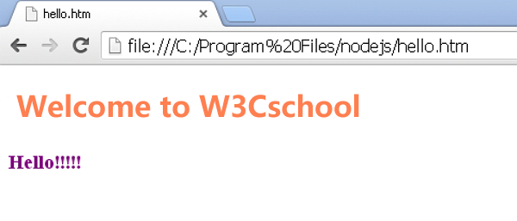

## Less编译css工具

     您可以使用[Less编译成css工具](https://www.w3cschool.cn/tools/index?name=LESS" \t "https://www.w3cschool.cn/less/_blank)进行测试： 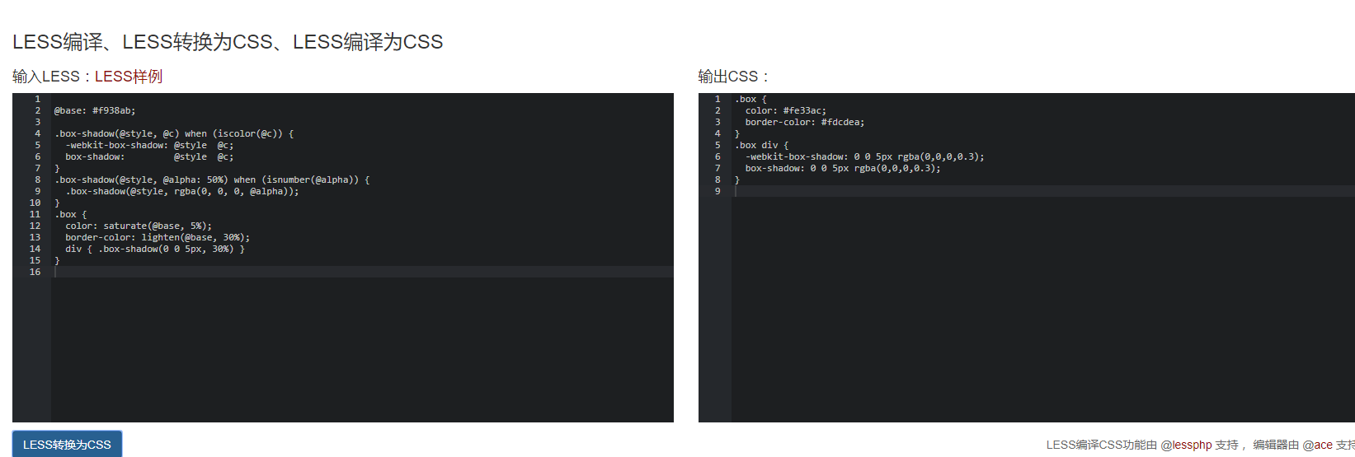

# **安装express**

首先假定你已经安装了 [Node.js](https://nodejs.org/" \t "https://www.w3cschool.cn/expressapi/_blank)，接下来为你的应用创建一个目录，然后进入此目录并将其作为当前工作目录。

$ mkdir myapp

$ cd myapp

通过 npm init 命令为你的应用创建一个 package.json 文件。欲了解 package.json 是如何起作用的，请参考 [Specifics of npm’s package.json handling](https://docs.npmjs.com/files/package.json" \t "https://www.w3cschool.cn/expressapi/_blank)。

$ npm init

此命令将要求你输入几个参数，例如此应用的名称和版本。你可以直接按“回车”键接受默认设置即可，下面这个除外：

entry point: (index.js)

键入 app.js 或者你所希望的名称，这是当前应用的入口文件。如果你希望采用默认的 index.js 文件名，只需按“回车”键即可。

接下来安装 Express 并将其保存到依赖列表中：

$ npm install express --save

如果只是临时安装 Express，不想将它添加到依赖列表中，只需略去 --save 参数即可：

$ npm install express

安装 Node 模块时，如果指定了 --save 参数，那么此模块将被添加到 package.json 文件中 dependencies 依赖列表中。然后通过 npm install 命令即可自动安装依赖列表中所列出的所有模块。

# **Express 中 ejs 的安装**

npm install ejs --save 或者：

npm install ejs --save-dev

**Express 中 ejs 的使用：**

var express = require("express");

var app = express();

app.set("view engine","ejs");

app.get("/",function(req,res){

res.render("news",

{

"news" : ["我是小新闻啊","我也是啊","哈哈哈哈"]

});

});

app.listen(3000);

**指定模板位置 ，默认模板位置在 views ：**

app.set('views', \_\_dirname + '/views');

**Ejs 引入模板 ：**

<%- include header.ejs %>

**Ejs 绑定数据：**

<%=data%>

**Ejs 绑定 html 数据 ：**

<%-data%>

**Ejs 模板判断语句 ：**

<% if(true){ %>

<div>true</div>

<%} else{ %>

<div>false</div>

<%} %>

**Ejs 模板中循环数据 ：**

<%for(var i=0;i<list.length;i++) { %>

<li><%=list[i] %></li>

<%}%>

**Ejs特性：无javascript等html杠原样**

1、缓存功能，能够缓存已经解析好的html模版；

2、<% code%>用于执行其中javascript代码； **无为javascript执行**

3、<%= code%>会对code进行html转义； **等为html转义**

4、<%- code%>将不会进行转义； **杠为原样输出**

5、支持自定义标签，比如'<%'可以使用'{{' 两花括号，对应的：'%>'用'}}'代替；

6、提供一些辅助函数，用于模版中使用

7、利用<%-include filename %>加载其他页面模版；

**Ejs 后缀修改为 Html ：**

这是一个小技巧，看着.ejs 的后缀总觉得不爽，使用如下方法，可以将模板文件的后缀换成我们习惯的.html。

**1.在 app.js 的头上定义 ejs:,代码如下:**

var ejs = require('ejs');

**2.注册 html 模板引擎代码如下：**

app.engine('html',ejs.\_\_express);

**3.将模板引擎换成 html代码如下:**

app.set('view engine', 'html');

1. **修改模板文件的后缀为.html。**

# **[MongoDB安装配置教程](https://www.cnblogs.com/zhoulifeng/p/9429597.html)**

数据是每一前端人员必定接触的一样，所有的数据都是后端来编写，如果自己想练习项目，却没有数据，而是写一些假数据，去编写，或者通过json-server搭建一个数据，今天我们就通过MongoDB来搭建一个真正的数据库，从安装到配置到编写，一步到位，也是小编安装配置过程中，所遇到的问题，安装下面的步骤，一步一步的来，相信你一定会成功的

## **什么是MongoDB ?**

MongoDB 是由C++语言编写的，是一个基于分布式文件存储的开源数据库系统。

在高负载的情况下，添加更多的节点，可以保证服务器性能。

MongoDB 旨在为WEB应用提供可扩展的高性能数据存储解决方案。

MongoDB 将数据存储为一个文档，数据结构由键值(key=>value)对组成。MongoDB 文档类似于 JSON 对象。字段值可以包含其他文档，

接下来小编带着大家一步一步的完成安装和配置

**1.安装MongoDB**

下载安装包之后直接打开运行，安装包放在自己想放的位置，本次安装包是放在G盘

## IMG_256

一直执行Next下一步，当进入这个界面的时候，下面的√一定要去掉，不然会安装的特别的慢，如果不去掉，可能要等几个小时以上，小编亲身已经试验过了

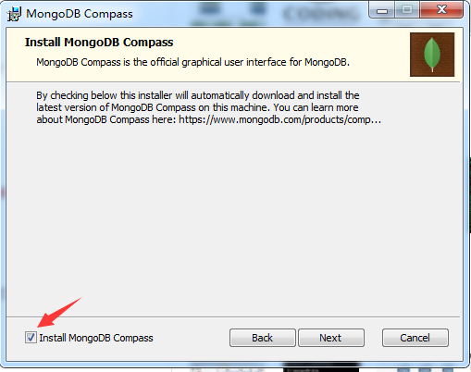

 当所有的步骤值完成的时候，找到你的安装的目录，会有以下结果，（小编打马赛克的那个，不用管，不会受影响，只是小编把安装包也放在这了）

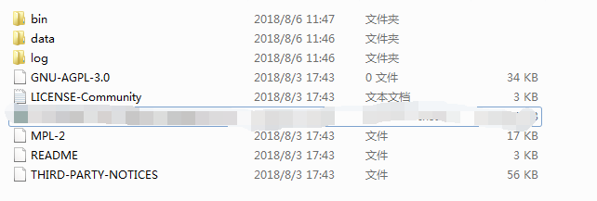

**2.环境变量配置**

当MongoDB安装完后，需要配置环境变量，

鼠标右键选择“计算机”“属性”，会弹出一个框，点击 “高级系统设置”，会弹出一个系统属性，找到环境变量

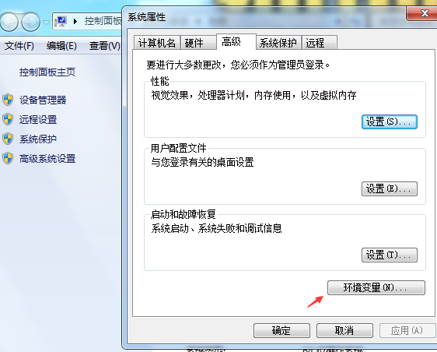

在找到系统变量里面的path这个，点击编辑

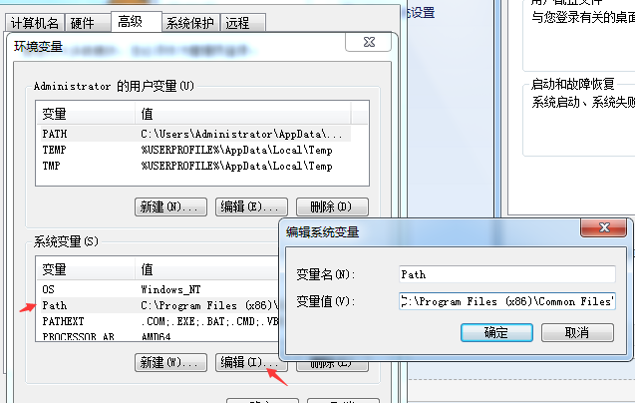

找到自己安装的目录，一定要进入bin这个目录里面，把这个目录拷贝到变量值里面，后面要加一个“；”,然后点击确定，这样环境变量就已经配置好了

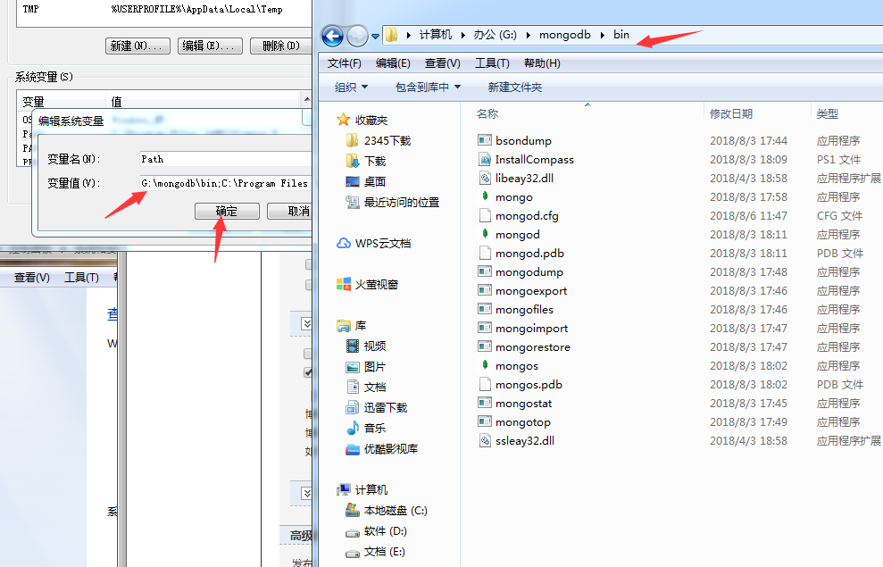

**3.创建数据库文件的存放位置**

在你data的目录下，创建一个db文件   G:\mongodb\data\db

因为启动mongodb服务之前需要必须创建数据库文件的存放文件夹，否则命令不会自动创建，而且不能启动成功

**4.启动MongoDB服务**

1.打开cmd命令行护着用Windows+R键打开，输入cmd

2.进入G盘，也就是你安装的目录，g:\mongodb\bin;(一定要先进入G盘，让cd到你的目录 cd mongodb, 然后在cd bin这个目录下)

 3.输入如下命令启动MongoDB，mongod   --dbpath g:\mongodb\data\db, 这个是你安装的目录  ，然后回车

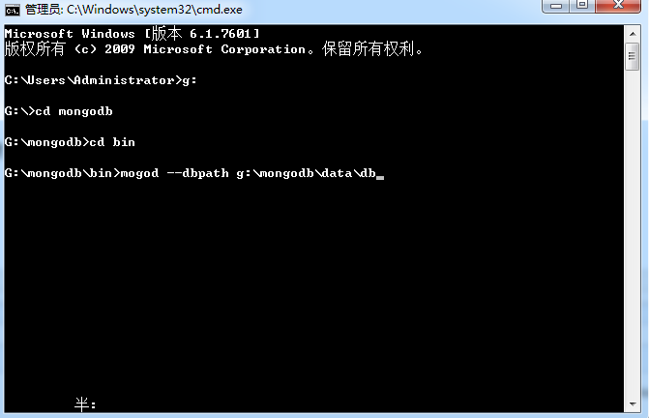

即是在第三步创建的数据库存放文件路径下启动。当你点击回车的时候，出现一下界面，说明已经成功了

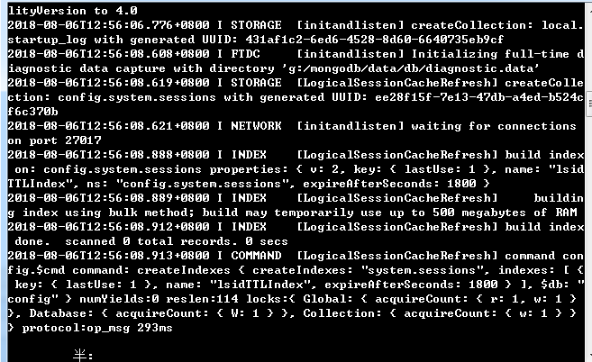

4.在浏览器输入http://localhost:27017，如果在浏览器中出现下面一段英文说明成功了

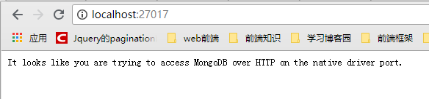

**五、配置本地windows mongodb 服务**

 这样可设置为 开机自启动，可直接手动启动关闭，可通过命令行net start MongoDB 启动。该配置会大大方便。也不要在进入bin的目录下启动了

**1.先在data文件下创建一个新文件夹log（用来存放日志文件）**

**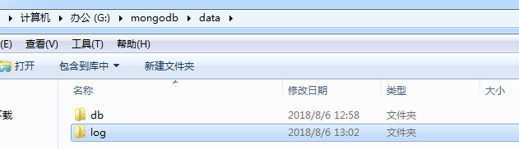**

**2.在mongodb新建配置文件mongo.config,这个是和bin目录同级的**

**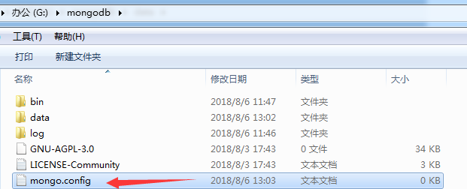**

**3.用记事本打开mongo.config  ，并输入下面两个命令，然后保存**

dbpath=G:\mongodb\data\db

logpath=G:\mongodb\data\log\mongo.log   mongo.log这个会自动生成

4.用管理员身份打开cmd，左上角会出现管理员三个字，然后一次进入你的bin的目录下G：\mongodb\bin，这个一定要有管理员的身份去打开，否则执行下面命令会一直报错

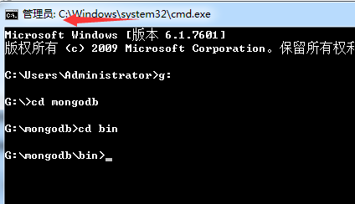

输入： mongod -dbpath "g:\mongodb\data\db" -logpath "g:\mongodb\data\log\mongo.log" -install -serviceName "MongoDB"，    MongoDB就是启动的名字

如果输入次命令出现错误的话，先删除服务sc delete MongoDB，再次输入上个命令就好了

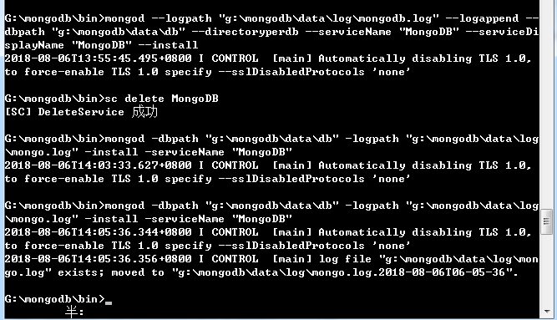

这样的话，mongodb服务Windows已经配置好了，我们可以不用进入bin的目录下启动MongoDB了，

当我们通过输入net start MongoDB启动的时候给我报这个错误，

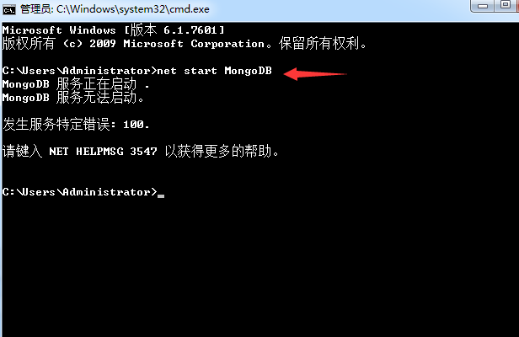

**解决方法**

在mongodn>data>db找到这个目录，删除mongodb.lock这个文件，

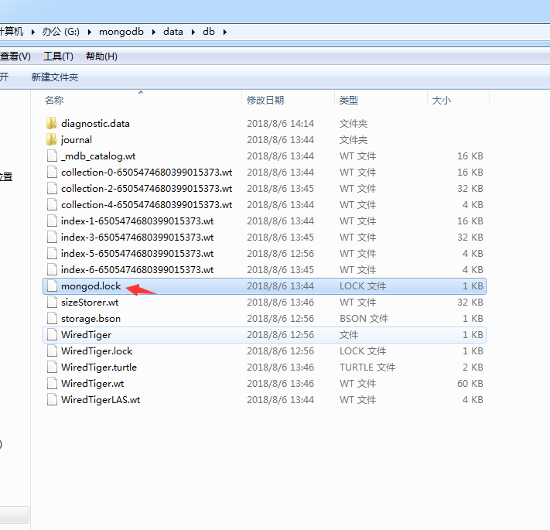

删除这个文件之后，再次运行  net start MongoDB这个命令，服务已经能启动了，说明MongoDB已经配置好了

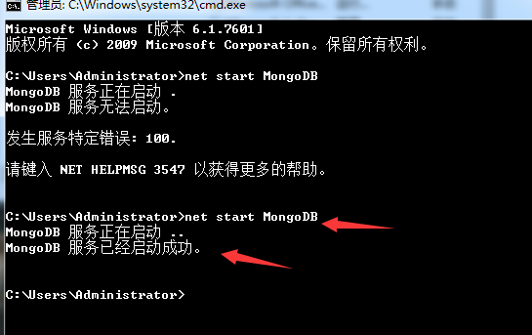

我们可以通过在命令窗口输入services.msc这个命令，弹出一个服务窗口，可以看到MongoDB服务启动中

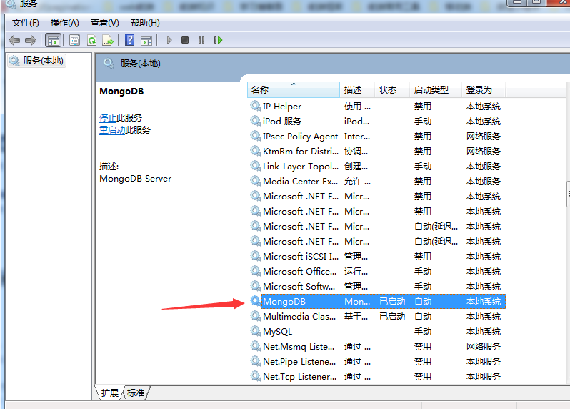

**六常用命令**

net start MongoDB   开启服务

net stop MongoDB  关闭服务

**七建立一个数据库表**

完成以上的配置我们就可以自己搭建一个数据库了，只要按照上面的步骤一步一步的来，就会成功，小编也是踩了很多的坑，总结出来的，

建立数据库的常用命令，这几个命令一定要记住

在bin的目录下，输入mongo启动，开始写入数据内容

show dbs  显示当前所有的数据，可以看到，当前没有数据内容

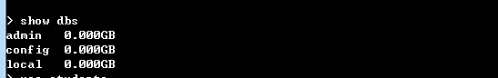

use students  创建数据库名字，  students就是数据库名字

IMG_274

db  显示当前数据库

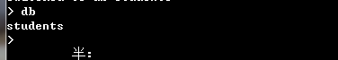

show collections 显示数据库中所有的集合

db.<collection>.insert(doc) 往数据库插入文档

db.students.insert({id:"001",name:"JIM",age:"18"});这个就是我们插入的数据

IMG_276

db.students.find()通过数据这个命令，往students这个数据库查询当前集合中所有的文档，也可以条件查询

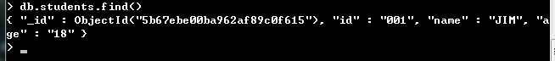

**Cookie 、session缓存**

npm install cookie --save

npm install md5 --save

npm install express-session --save